关于征集《2022年山东省绿色低碳技术成果目录》的通知

各市科技局、生态环境局，省直有关部门，有关高校、科研院所：

为进一步强化科技创新在绿色低碳领域的支撑作用，落实《科技引领产业绿色低碳高质量发展的实施意见》文件要求，加快绿色低碳先进科技成果转化与推广应用，助力我省碳达峰碳中和目标实现，推动我省生态环保产业高质量发展，经研究，拟面向全省公开征集《2022年山东省绿色低碳技术成果目录》。现将有关要求明确如下：

一、申报条件

1.方向性。符合国家已经颁布的产业政策，符合当前和今后一段时期我省绿色低碳发展的重点需求，生态环境污染防治效果明显。

2.成熟性。已经通过工程示范或用户使用等方式得到应用，并进行了第三方监测或检验，具备较好的推广前景。

3.先进性。技术知识产权明晰，技术风险可控，技术经济性突出。

4.适用性。结合我省绿色低碳发展实际需求，重点征集水治理、大气治理、碳减排、土壤及地下水风险管控与修复、固废利用处置、海洋生态治理、清洁生产、环境监测检测、智慧环保及其他环境领域的先进适用技术成果（技术领域及技术类型见附件1）。

二、材料要求

1.组织申报。请各申报单位填写《绿色低碳技术成果申报表》（附件2）和《绿色低碳技术成果报告》（附件3），并与其他证明材料加盖申报单位公章且装订成册。

2.审核把关。请各主管部门对申报材料进行审核把关，保证技术内容真实、严谨、准确，避免重复申报。

3.推荐上报。请各主管部门填写《绿色低碳技术成果推荐表》（附件4），报送材料时请确定申报单位联系人及联系方式（指导目录将公开技术拥有方联系人及联系方式）。

三、其他事项

1.省直、各市有关部门、有关高校和科研院所为指导目录技术成果的主管部门，负责汇总和推荐技术成果。不接受企业、二级院所等单位单独报送。

2.请各推荐单位于2022年6月5日前将申报表、成果报告、推荐表（加盖主管部门公章）、书面（一式一份）及电子版材料报送至省科技厅。

联系人：

省科技厅社会发展科技处 尹晓东
省生态环境厅综合与科技处 吴渊

联系电话：0531-51751173/0531-51798070
电子邮箱：sdshfzkj@shandong.cn
邮寄地址：济南市高新区舜华路607号科技大厦1112房间（尹骞 0531-51751283）

附件

1．《绿色低碳技术领域及技术类型》
2．《绿色低碳技术成果申报表》
3．《绿色低碳技术成果报告》
4．《绿色低碳技术成果汇总表》

省科技厅
省生态环境厅
2022年5月7日

附件1

绿色低碳技术领域及技术类型

一、技术领域

水治理技术、大气治理技术、碳减排技术、土壤及地下水风险管控与修复技术、固废利用处置技术、海洋生态治理技术、清洁生产技术、环境监测检测技术、智慧环保技术、其他环境领域技术。

二、技术类型

（一）水治理技术

工业污水治理、市政污水治理、废水资源化利用、农村污水治理、流域环境综合整治等技术。

（二）大气治理技术

工业烟气治理、VOCs治理、机动车尾气治理、恶臭治理、散煤治理、清洁取暖及燃煤替代、氨逃逸、工业企业无组织排放、工地扬尘控制等技术。

（三）碳减排技术

可再生能源利用和储能，余热回收利用技术，碳捕集、利用与封存等技术。

（四）土壤及地下水风险管控与修复技术

农用地、建设用地土壤污染风险管控和修复，地下水污染风险管控和修复，矿山修复等技术。

（五）固废利用处置技术

工业固体废物、农业废物、交通运输业废物、生活垃圾、危险废物、医疗废物、污泥、建筑垃圾、废弃电器电子产品、废铅蓄电池等技术。

（六）海洋生态治理技术

入海河流总氮控制、海洋与海岸带生态保护与修复、海水养殖污染治理与废弃物高值利用、船舶港口污染防治、近岸海域富营养化防治、海洋环境风险应急防范等技术。

（七）清洁生产技术

钢铁、石化化工、有色金属、建材等重点行业清洁生产改造技术，工业产品绿色设计、能源清洁高效低碳安全利用、农业节水灌溉控制、多污染物协同减排等技术。

（八）环境监测检测技术

大气、水质、土壤、地下水、海洋、生物、生态、噪声、放射性污染等环境监测检测与预警技术。

（九）智慧环保领域技术

生态环境大数据应用技术，无人机、无人船环境监测与管控技术等。

（十）其他环境领域技术

工业、道路交通、建筑施工、社会生活噪声污染控制技术；绿色宜居、农村人居环境改善；放射性废物处置与污染防治技术；流域信息管理、区域智能管控等生态环境管理平台技术；生态工业园区建设相关技术；循环经济等资源综合利用技术；低安全风险环境治理技术等。

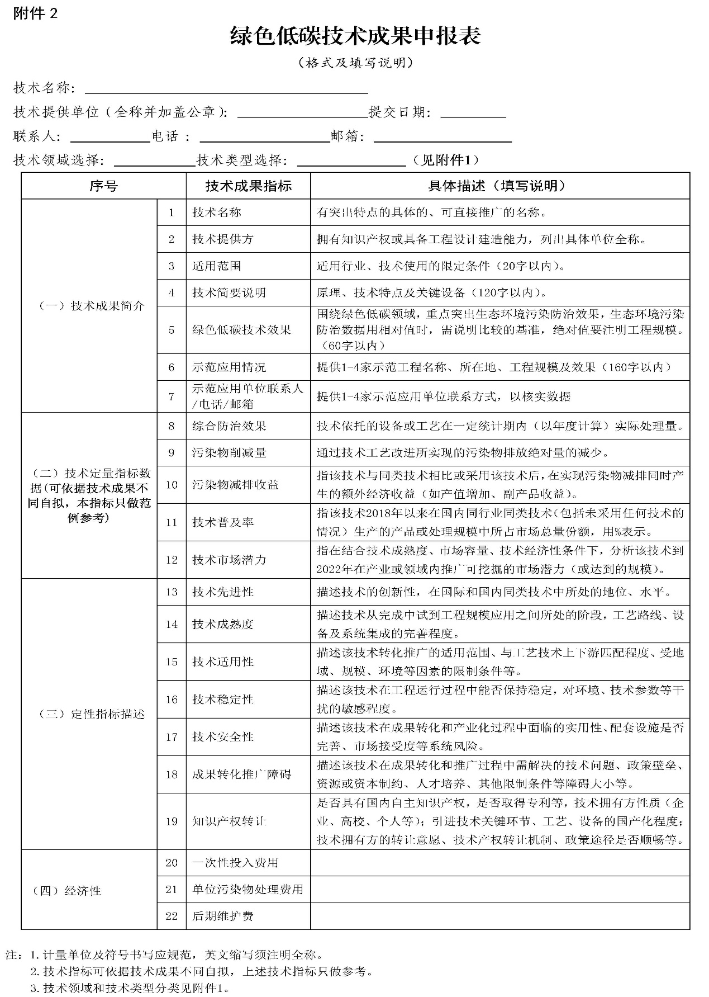

附件3

绿色低碳技术成果报告
（格式及填写说明）

技术提供单位： （单位全称，并加盖公章）
联系人： 电话： 邮箱：
技术领域： 技术类型： （见附件1）

请注意申报技术成果应立足于科技成果转化，一是要突出关键技术单元，核心装备、材料等具体成果，而不是成套工艺等笼统的技术大类。二是技术成果知识产权明晰，已经通过工程示范或用户使用等方式得到应用。三是技术成果应处于国内领先地位，并且技术路线成熟。四是技术内容和数据要前后一致，保证可核查、可验证。
一、技术名称
填写说明：
1．技术名称不宜太宽泛或包含太多节点或工艺单元，应适当推荐高度集成的工艺技术，便于成果推广；也不宜太窄或者太小，这样产业化价值和推广潜力不大。
2．技术名称要明确、具体、针对性强，能充分体现技术内容特点，不能过于笼统。
3．不含英文缩写。
二、技术领域
填写说明：标明技术领域及技术类型，多个技术领域或技术类型用逗号分隔。
三、技术提供方
填写说明：根据知识产权归属，提供技术提供方单位全称，技术提供方单位应为山东省内注册单位，或技术在山东省内应用，并且有山东省内注册的单位作为合作单位。
1．多家单位联合开发的，需同时注明。
2．取得专利等知识产权的，注明专利号。
3．如为国家/省级科技计划项目成果，注明项目课题来源。
4．有多家单位参与技术研发的，需进行判断后选择有代表性的单位列举其名称。
5．重点关注国内知识产权技术，对国外引进的技术要求已实现国产化。
注：专利、项目课题等需提供证明材料，以作为择优筛选的依据。
四、适用范围
填写说明：
1．介绍技术适用的领域。
2．介绍技术使用中的特定条件限制，如运行规模，对物料性质的限定，与上下游技术间的特定匹配关系，产品技术使用环境要求，适用的治理对象，特定的地理条件、原料来源限制等。
五、技术内容（限200字内）
填写说明：对技术的基本原理进行介绍，主要侧重技术的创新性，解决的关键问题，如何实现绿色低碳发展，及生态环境污染防治等内容。
六、绿色低碳技术效果（限200字内）
填写说明：
1．围绕绿色低碳发展，重点说明该技术的生态环境污染防治效果，技术指标明确，便于考核。
2．相对值需说明比较基准或对比技术。
3．可以适当提供数据范围，但应注意与申报表中数据保持一致。
4．数据保留整数即可。英文及缩写需有中文解释及全称，注意单位及符号的使用规范。
注：相应的技术效果等需提供第三方检测等证明材料，以作为择优筛选的依据。
七、技术示范情况（限250字内）
填写说明：
1．介绍目前该技术工程示范或用户使用运行情况。如示范工程数量、名称及所在地、规模大小、运行时间、运行效果、技术指标等。
2．提供地址及联系方式，以备后期实地调研。
注：技术示范情况应能提供证明材料，以作为择优筛选的依据。
八、成果转化推广前景
填写说明：介绍该技术成果发展现状，在同类技术中的市场地位（技术普及率），结合技术成熟度、市场容量、技术经济性条件，分析该技术到2022年在产业或领域内推广可挖掘的市场潜力或达到的规模、可实现的生态环境污染防治潜力。

